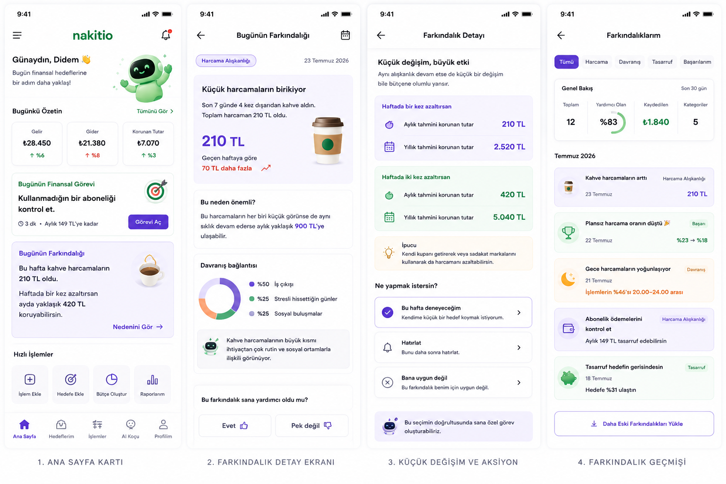

Harcama Dağılımı — Detaylı Analiz Yapısı
Bu ekran yalnızca “Market %28, Restoran %20” göstermemeli. Kullanıcıya şu dört sorunun cevabını vermeli:
- Param en çok nereye gidiyor?
- Geçen aya göre ne değişti?
- Harcamaların ne kadarı ihtiyaç, istek, zorunlu veya duygusal?
- Hangi alanda aksiyon almam gerekiyor?
Ana prensip:
Dağılımı göster → değişimi açıkla → nedeni bul → aksiyona dönüştür.

1. Ana sayfadaki harcama dağılımı kartı
Ana sayfada yalnızca özet olmalı:

Harcamaların Dağılımı
- Donut grafik
- Toplam gider: ₺21.380
- İlk üç kategori:
  - Market %28
  - Yeme & İçme %20
  - Ulaşım %15
- Diğer %37
Buton:
Detaylı Analiz
Ana sayfada tüm kategorileri, uzun yorumları ve değişim tablolarını göstermeyelim.

2. Detaylı analiz ekranı
Başlık:

Harcama Analizi
Üstte dönem seçimi:
Temmuz 2026
Altında dört sekme öneriyorum:
Dağılım | Değişim | Davranış | Fırsatlar
Bu yapı, Nakitio AI Koç içindeki “Detaylı Finansal Analiz” sekmelerinden farklıdır. Burada yalnızca harcamaya odaklanıyoruz.

3. Dağılım sekmesi
Bu sekmenin ana sorusu:
Bu ay param nereye gitti?

A. Toplam gider kartı
Toplam Harcama
₺21.380

Geçen aya göre +₺1.580
Değişim: +%8
Altında kısa yorum:
Harcamalarının %48’i ilk iki kategoride toplandı.

B. Kategori dağılımı
Donut grafik olabilir; ancak yanında mutlaka liste bulunmalı.
Market ₺5.980 %28
Yeme & İçme ₺4.275 %20
Ulaşım ₺3.205 %15
Alışveriş ₺2.990 %14
Faturalar ₺2.350 %11
Diğer ₺2.580 %12
Her kategori satırında:
- ikon
- kategori adı
- tutar
- yüzde
- geçen aya göre küçük değişim
- sağ ok
olmalı.
Örnek:
Market
₺5.980 · %28
Geçen aya göre +%12 >

C. Kategori detayına basınca
Örnek: Yeme & İçme
Restoran ₺2.350
Yemek siparişi ₺1.125
Kahve ₺480
Diğer ₺320
Altında:
- işlem sayısı
- ortalama işlem tutarı
- en yüksek harcama
- en sık kullanılan işletme
- en yoğun gün ve saat
Örnek:
Toplam işlem 14
Ortalama işlem ₺305
En yüksek işlem ₺780
En yoğun gün Cuma
En yoğun saat 20.00–22.00
Bu bölüm gerçekten yeni bilgi sunar.

4. Değişim sekmesi
Bu sekmenin ana sorusu:
Geçen aya göre harcamalarımda ne değişti?

A. En çok artan kategoriler
Restoran +₺1.250 +%27
Market +₺680 +%12
Alışveriş +₺420 +%16

B. En çok azalan kategoriler
Faturalar -₺420 -%8
Ulaşım -₺210 -%5
Eğlence -₺180 -%11

C. Artışın nedeni
AI ya da algoritma, yalnızca “arttı” dememeli.
Örnek:
Restoran harcamalarındaki artışın %68’i, geçen aya göre üç ek yemek siparişinden kaynaklandı.
Başka örnek:
Market harcaman arttı ancak işlem sayısı değişmedi. Ortalama sepet tutarın ₺640’tan ₺760’a yükseldi.
Bu önemli ayrım:
- Daha sık mı harcadı?
- İşlem başına daha mı fazla harcadı?
- Yeni bir ödeme mi oluştu?
- Fiyat artışı mı var?
- Tek seferlik büyük işlem mi var?

D. Olağan dışı harcamalar
₺2.450 elektronik alışverişi
Aylık ortalamanın 3,2 katı

₺1.200 restoran harcaması
Kategori ortalamanın 2,4 katı
Kullanıcı işlem için:
- Normal harcama
- Tek seferlik
- Hatalı kategorilendirme
- Bana ait değil
seçebilmeli.
Bu geri bildirim algoritmayı geliştirir.

5. Davranış sekmesi
Bu sekmenin ana sorusu:
Bu harcamaları neden ve hangi koşullarda yaptım?
Bu bölüm, kullanıcı harcama eklerken seçtiği:
- ihtiyaç
- istek
- zorunlu
- duygusal
- duygu ve tetikleyici
verilerinden oluşmalı.

A. Harcama türleri
İhtiyaç ₺11.118 %52
İstek ₺4.276 %20
Zorunlu ₺3.848 %18
Duygusal ₺2.138 %10
Burada hem yüzde hem tutar gösterilmeli.

B. Kategori ve harcama türü ilişkisi
Örnek:
Market
%82 ihtiyaç
%12 istek
%6 duygusal

Yeme & İçme
%35 ihtiyaç
%40 istek
%25 duygusal
Bu çok değerli bir analiz olur. Çünkü aynı kategori her zaman aynı davranış anlamına gelmez.

C. Duygusal harcamaların kırılımı
Kendimi ödüllendirdim ₺780
Canım sıkıldı ₺520
Stresliydim ₺460
Sosyal etki ₺378
AI yorumu:
Duygusal harcamalarının %61’i restoran ve alışveriş kategorilerinde gerçekleşti.

D. Saat ve gün analizi
Plansız harcamaların %46’sı
20.00–24.00 arasında yapıldı.

En yoğun gün:
Cuma

En yoğun kategori:
Yeme & İçme

E. Harcama sonrası memnuniyet
Kullanıcı daha sonra değerlendirme yapıyorsa:
Memnun kaldım %38
Kararsızım %34
Pişman oldum %28
Önemli içgörü:
Pişmanlık bildirdiğin harcamaların %72’si istek veya duygusal kategoride.

6. Fırsatlar sekmesi
Bu sekmenin ana sorusu:
Hangi harcamayı azaltırsam en çok fayda sağlarım?
Burada en fazla üç kişisel fırsat gösterilmeli.

Fırsat 1 — Restoran harcamaları
Bu ay harcama ₺2.750
Geçen ay ₺1.900
Artış ₺850
Öneri:
Ayın kalanında iki yemek siparişini azaltırsan yaklaşık ₺500 koruyabilirsin.
Butonlar:
- Limit Oluştur
- Göreve Dönüştür

Fırsat 2 — Abonelik
Kullanımı belirsiz abonelik
Exxen
₺149 / ay
Buton:
Kontrol Et

Fırsat 3 — Plansız alışveriş
Plansız alışveriş ₺1.280
Gece yapılan kısmı %64
Öneri:
20.00 sonrası 20 dakika bekleme kuralı uygularsan tahmini ₺320 koruyabilirsin.
Buton:
7 Günlük Deneyi Başlat

7. AI özet kartı
Her sekmenin altında ayrı AI yorumu olmasın. Ekranın üstünde ya da sonunda tek bir genel yorum yeterli:

Nakitio AI Yorumu
Bu ay toplam harcaman %8 arttı. Artışın büyük kısmı restoran ve market kategorilerinden geldi. Restoran harcamalarında sıklık, markette ise ortalama sepet tutarı yükseldi. Önceliğin restoran limitini belirlemek olmalı.
Bu yorum:
- en fazla üç cümle
- somut rakamlı
- tek öncelikli
- uygulanabilir
olmalı.

8. Detaylı analizde kullanılacak karşılaştırmalar
Kullanıcı şu dönemleri seçebilmeli:
- Geçen ay
- Son 3 ay ortalaması
- Geçen yıl aynı ay
- Kendi belirlediği dönem
İlk sürüm için:
- Bu ay
- Geçen ay
- Son 3 ay
yeterlidir.

9. Kategorilerin sıralaması
Kategoriler yalnızca tutara göre değil, seçilebilir biçimde sıralanabilir:
- En yüksek tutar
- En hızlı artan
- En fazla işlem
- En çok plansız harcama
- En yüksek duygusal harcama
- Limitine en yakın
Bu, kullanıcıya farklı bakış açıları verir.

10. Ana ekrandaki “Detaylı Analiz” butonundan akış
Ana Sayfa
↓
Harcama Dağılımı
↓
Detaylı Analiz
↓
Dağılım sekmesi
↓
Kategoriye dokun
↓
Kategori detay ekranı
↓
Limit oluştur / göreve dönüştür

11. Gerekli ekran seti
Bu modül için beş temel ekran öneririm:
- Harcama Analizi — Dağılım
- Harcama Analizi — Değişim
- Harcama Analizi — Davranış
- Harcama Analizi — Fırsatlar
- Kategori Detay Ekranı
Kategori detay ekranı tekrar kullanılabilir. Market, ulaşım veya restoran fark etmeksizin aynı yapı çalışır.

12. 360dp × 640dp tasarım kararı
Dört sekme tek satırda sığabilir ancak yazılar küçük kalabilir. Daha doğru çözüm:
Dağılım | Değişim | Davranış | Fırsatlar
- yatay kaydırılabilir sekme
- 14sp metin
- aktif sekme mor dolgu
- sekme yüksekliği 40–44dp
Kategori kartları iki sütun olmamalı. Mobilde her kategori tam genişlikte satır olarak gösterilmeli.

İlk viewportta görünmesi gerekenler
- Başlık ve dönem
- Sekmeler
- Toplam gider
- Donut grafik ve ilk üç kategori
- AI kısa yorumunun başlangıcı
Geri kalan içerik dikey kaydırılabilir.

Nihai fark
Bu ekran yalnızca:
Market %28, restoran %20
dememeli.
Şunu söylemeli:
Restoran harcamaların arttı; artış daha sık sipariş vermenden kaynaklandı. Bu harcamaların %25’i duygusal ve çoğu akşam saatlerinde gerçekleşti. İki siparişi azaltırsan yaklaşık ₺500 koruyabilirsin

